1. Kompleksas, apimantis inicijuojantį, kepurės struktūrą turintį oligonukleotidinį pradmenį ir DNR matricą, šis inicijuojantis, kepurės struktūrą turintis oligonukleotidinis pradmuo apima tokią struktūrą:
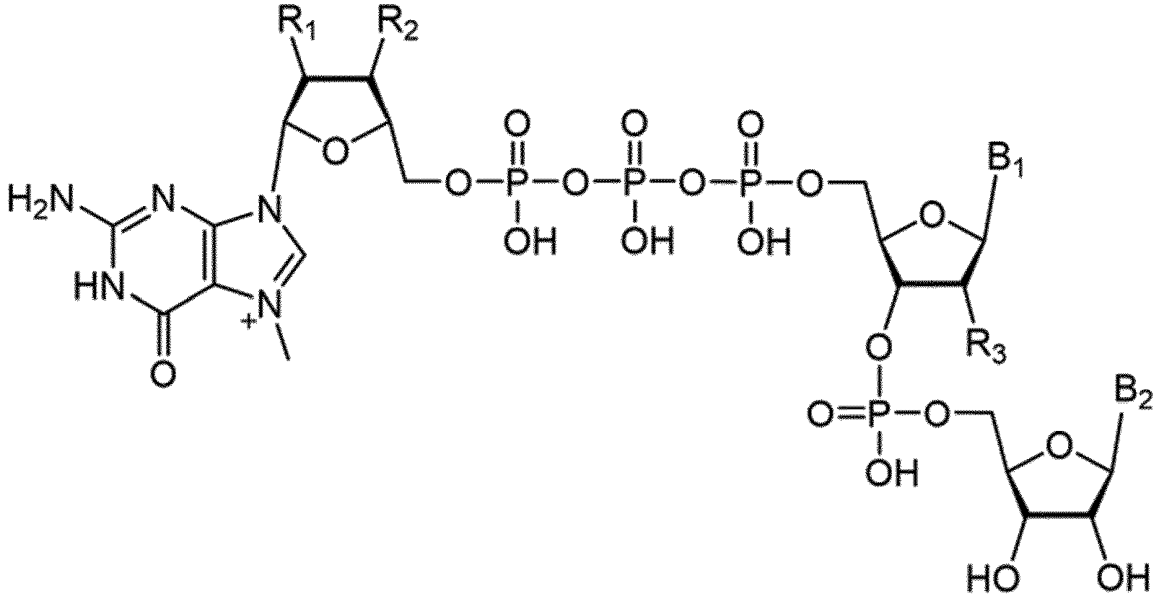
kur:
B₁ ir B₂ nepriklausomai yra natūraliai aptinkama, modifikuota arba natūraliai neaptinkama nukleozido bazė;
R₁ ir R₂ nepriklausomai yra OH arba O-metilas; ir
R₃ yra OH arba OMe,
kur DNR matrica apima promotoriaus sritį, apimančią transkripcijos pradžios vietą, kurios pirmasis nukleotidas yra nukleotido padėtyje +1, ir antrasis nukleotidas yra nukleotido padėtyje +2; ir
kur B₁ yra pilnai komplementari nukleorūgšties matricos nukleozido bazei transkripcijos matricos padėtyje +1, o B₂ hibridizuojasi su nukleotidu +2 padėtyje.

2. Kompleksas pagal 1 punktą, kur B₁ ir B₂ yra natūraliai aptinkamos nukleozido bazės.

3. Kompleksas pagal 1 punktą, kur B₁ yra adeninas, ir B₂ yra guaninas.

4. Kompleksas pagal 1 punktą, kur B₁ yra guaninas, ir B₂ yra guaninas.

5. Kompleksas pagal 1 punktą, kur R₃ yra O-metilas.

6. Kompleksas pagal 1 punktą, kur bent vienas iš R₁ ir R₂ yra O-metilas, B₁ yra adeninas, ir B₂ yra guaninas.

7. Kompleksas pagal 1 punktą, kur bent vienas iš R₁ ir R₂ yra O-metilas, ir B₁ ir B₂ yra guaninas.

8. Kompleksas pagal 1 punktą, kur R₁ ir R₂ yra OH, R₃ yra O-metilas, B₁ yra adeninas, ir B₂ yra guaninas.

9. Kompleksas, apimantis inicijuojantį, kepurės struktūrą turintį oligonukleotidinį pradmenį ir DNR matricą, kur inicijuojantis, kepurės struktūrą turintis oligonukleotidinis pradmuo apima tokią struktūrą:
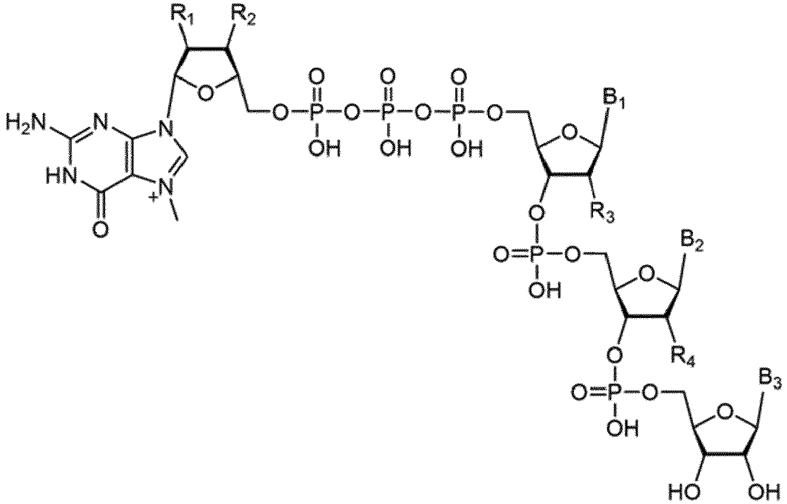
kur
B₁, B₂ ir B₃ nepriklausomai yra natūraliai aptinkama, modifikuota arba natūraliai neaptinkama nukleozido bazė; ir
R₁, R₂, R₃ ir R₄ nepriklausomai yra OH arba O-metilas;
kur DNR matrica apima promotoriaus sritį, apimančią transkripcijos pradžios vietą, kurios pirmasis nukleotidas yra nukleotido padėtyje +1, antrasis nukleotidas yra nukleotido padėtyje +2, ir trečiasis nukleotidas yra nukleotido padėtyje +3; ir
kur B₁ yra pilnai komplementari nukleorūgšties matricos nukleozido bazei transkripcijos matricos padėtyje +1, B₂ hibridizuojasi su nukleotidu +2 padėtyje, ir B₃ hibridizuojasi su nukleotidu +3 padėtyje.

10. Kompleksas pagal 9 punktą, kur R₃ ir R₄ yra O-metilas.

11. Kompleksas pagal 9 punktą, kur R₄ yra O-metilas.

12. Kompleksas pagal 9 punktą, kur bent vienas iš R₁ ir R₂ yra O-metilas, R₃ yra O-metilas ir R₄ yra O-metilas.

13. Kompleksas pagal 9 punktą, kur B₁, B₂ ir B₃ yra natūraliai aptinkamos nukleozido bazės.

14. Kompleksas pagal 9 punktą, kur B₁ yra adeninas, citozinas, timinas arba uracilas.

